Руководство пользователя

Настоящий документ является руководством пользователя по работе с приложениями для конфиденциального обмена сообщениями. Содержание документа:
- Дистрибутивы. Верификация.
- Требования к организации сети.
- Инструкция генерации ключей.
- Инструкция подготовки соединения.

- Дистрибутивы. Верификация.

Исходные коды, дистрибутивы и верификационная информация проекта доступны по адресу:
https://github.com/AlekseyShershnev/ConfidentialMessenger/
В состав необходимых дистрибутивов входят два исполняемых на виртуальной машине java файлов: GenerationKeys.jar и ConfidentialMessenger.jar.
Дополнительная документация состоит из: Руководство пользователя.doc, codeBook.xml, ключи.txt.
ключи.txt содержит открытые и закрытые ключи двух абстрактных пользователей, использовавшиеся для тестирования приложения. Данные ключи принадлежать абстрактным пользователям и не могут быть использована для ведения конфиденциальной переписки.
codeBook.xml иллюстрирует структуру записной книжки открытых ключей, использующихся собеседниками пользователя.

Перед использованием дистрибутивов существует необходимость убедиться, что исполняемые файлы не подменены злоумышленниками. Для этих целей можно скачать исходные коды проекта и скомпилировать дистрибутивы самостоятельно или сравнить MD5 хэш уже имеющихся .jar файлов (для вычисления хэша нужно воспользоваться какой-либо утилитой, например, бесплатной утилитой от Майкрософт, доступной по адресу: http://support.microsoft.com/kb/841290) с хэшем актуальных версий, информация о котором находится в Текущая версия.txt по адресу: https://github.com/AlekseyShershnev/ConfidentialMessenger/tree/master/версия.

- Требования к организации сети.

Для использования ConfidentialMessenger.jar двумя пользователями локальной сети необходимо знание ip-адреса собеседника в рамках данной сети.
Для возможности использования ConfidentialMessenger.jar в сети Интернет. Необходим выделенный ip-адрес или же создание виртуальных серверов от имеющего выделенный ip-адрес устройства до конечного компьютера пользователя. Виртуальный сервер должен предоставлять возможность доступа к портам диапазона 1421-1460.
За подробностями создания виртуального сервера необходимо обратиться к сайту производителя роутера (при наличии у роутера «белого» ip-адреса) или к провайдеру интернет-связи (при использовании провайдером «серых» ip-адресов).

- Инструкция генерации ключей.

Для генерации ключей используется GenerationKeys.jar. Этап генерации ключей состоит из сбора энтропии (случайных данных) и генерации ключей. На первом этапе сбора энтропии необходимо ввести 16 целых чисел в диапазоне [-128,127]. Важно помнить: для обеспечения высокой безопасности сгенерированных ключей следует выбирать случайные числа, без каких-либо видимых закономерностей.

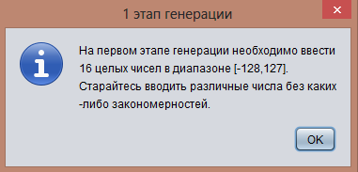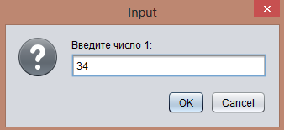

На втором этапе сбора необходимо двигать курсор мыши по экрану. При остановке движения пользователь будет проинформирован о текущем прогрессе сбора энтропии, а также будет вынужден продолжить движение курсора:

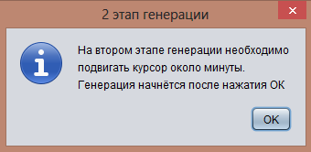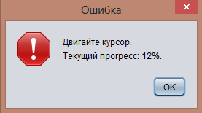

После окончания сбора энтропии и генерации ключей приложение уведомит пользователя о готовности.
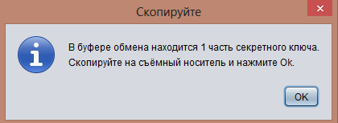

Необходимо скопировать сгенерированные ключи на съёмный носитель. При этом первые два числа являются открытым ключом и отсылаются собеседнику по незашифрованному каналу связи (электронная почта, публикация на личном сайте), вторые два числа – закрытым, сохраняются на съёмном носители. Важно понимать: сохранение в неприкосновенности закрытых ключей – основная задача пользователя по обеспечению правильности использования приложения. По окончании копирования GenerationKeys.jar завершит работу.

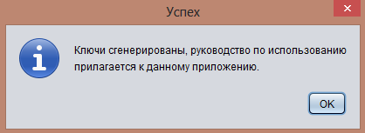

- Инструкция подготовки соединения.

Данные необходимы для открытия окна чата: ip-адрес собеседника, собственный закрытый ключ, открытый ключ собеседника. Для обмена информацией об ip-адресах и открытых ключах пользователи могут использовать любой доступный для них канал связи.
Диалог ввода ip-адреса собеседника выглядит так:

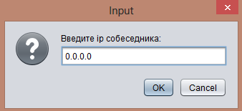

Для ввода ключей необходимо нажать кнопку «Выбор ключей».

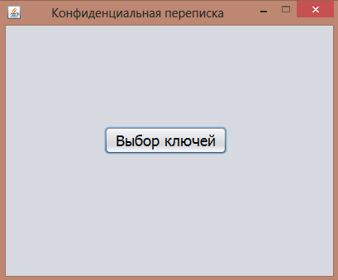

Диалоги ввода частей закрытого ключа выглядят так:

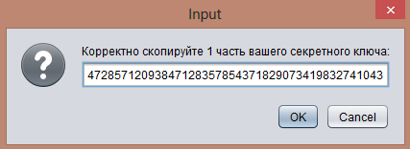

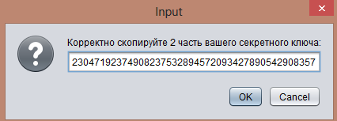

Далее необходимо выбрать открытые ключи собеседника. При нажатии Да – ввести имя собеседника, введённое ранее при первом соединении с ним. При нажатии Нет – процесс ввода ключей аналогичен описанному выше.
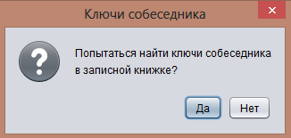

После ввода/выбора открытого ключа собеседника появится окошко, информирующее пользователя о необходимости ожидания запуска приложения собеседником.

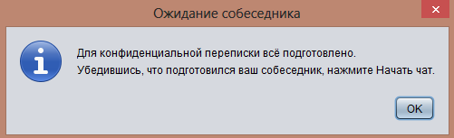

После наступления момента уверенности в готовности собеседника (наступления условленного времени или же синхронизация готовности по другим каналам связи) необходимо нажать кнопку Начать чат:

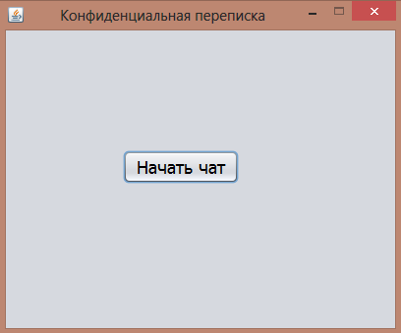

Окно чата выглядит следующим образом. Отправка сообщений возможно по нажатию кнопки Отправить, а также по нажатию сочетания клавиш Ctrl+Enter на клавиатуре.

